KATA PENGANTAR

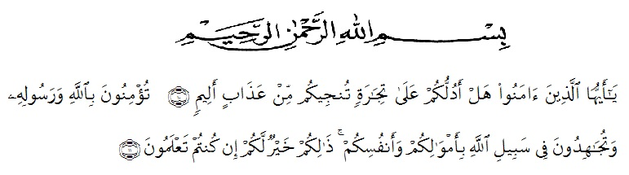

Artinya:Hai orang-orang yang beriman,sukakah kamu aku tunjukkan suatu perniagaan yang dapat menyelamatkan kamu dari azab yang pedih. Yaitu kamu beriman kepada Allah dan Rasul-Nya dan berjihad dijalan Allah dengan harta dan jiwamu.itulah yang lebih baik bagimu jika kamu mengetahuinya. (QS. Ash-Shaff : 10-11 ).
Puji syukur penulis ucapkan kehadirat Allah SWT atas segala limpahan rahmad dan karunia-Nya, sehingga dapat menyelesaikan Skripsi yang berjudul “PENETAPAN KADAR MAGNESIUM (Mg), DAN ZINK (Zn) DARI AIR PERUMAHAN SEKITAR PABRIK PT. SOCFIN INDONESIA BANGUN BANDAR DENGAN METODE SPEKTROFOTOMETRI SERAPAN ATOM (SSA)”
Pada kesempatan ini penulis mengucapkan rasa terima kasih yang teristimewa, kepada kedua orang tua, Ayahanda Irawadi dan Ibunda tercinta Sunarti dengan segenap keikhlasan dan kasih sayangnya telah mengasuh, membesarkan, mendidik, dan memberi doa , perhatian setiap saat serta pengorbanan yang besar kepada penulis dan untuk seluruh keluarga yang turut memberikan semangat, doa, dan nasehat-nasehat demi keberhasilan penulis, sehingga dapat menyelesaikan penelitian dan penyusunan skripsi ini

Penulis juga mengucapkan rasa terima kasih sebesar-besarnya kepada Ibu Anny Sartika Daulay, S.Si., M.Si selaku Pembimbing I, dan kepada Bapak apt. Drs Fathur Rahman, M.Si selaku Pembimbing II yang telah membimbing , memberi masukan, arahan, kritikan, saran dan motivasi kepada penulis dengan penuh kesabaran dan tanggung jawab selama penelitian hingga penyelesaian skripsi ini.
Penulis juga mengucapkan rasa terima kasih kepada Ibu apt. Syarifah Nadia, S.Farm., M.Si sebagai Dosen Penguji yang telah meluangkan waktu untuk membimbing, memberi masukan dan arahan yang diberikan.
Pada kesempatan ini penulis juga mengucapkan terima kasih yang sebesar-besarnya kepada:
- Bapak Dr. KRT. Hardi Mulyono K. Surbakti selaku Rektor Universitas Muslim Nusantara Al-Washliyah Medan.
- Ibu apt. Minda Sari Lubis, S. Farm., M.Si selaku Dekan Fakultas Farmasi Universitas Muslim Nusantara Al washliyah Medan.
- Ibu apt. Debi Meilani, S.Si., M,Si selaku Wakil Dekan I dan Ibu Melati Yuliakusumastuti, M.Sc sebagai Wakil Dekan II
- Ibu Dr. apt. Gabena Indrayani Dalimunthe, M.Si sebagai Ketua Program Studi Farmasi Universitas Muslim Nusantara Al-Washliyah Medan.
- Bapak apt. Drs Fathur Rahman, M.Si sebagai Kepala Laboratorium LPPOM-MUI Kota Medan yang telah memberikan izin kepada penulis untuk menggunakan fasilitas laboratorium selama melaksanakan penelitian.
- Bapak/Ibu staf pengajar Fakultas Farmasi Program Studi Sarjana Farmasi Universitas Muslim Nusantara Al Washliyah Medan yang telah mendidik dan membina penulis hingga dapat menyelesaikan pendidikan.
- Semua rekan-rekan mahasiswa kelas C angkatan 2016 dan teman-teman seperjuangan yang telah membantu dari awal sampai akhir penelitian.
Akhirnya penulis mengucapkan terima kasih kepada seluruh pihak yang telah membantu menyelesaikan penelitian dan penulisn skripsi ini yang tidak dapat disebutkan satu persatu. Penulis hanya dapat memohon kepada Allah SWT semoga bantuan dari semua pihak mendapatkan balasan yang setimpal dari Allah SWT.

Medan, Februari 2021
Penulis

Nurul Fadhilah

